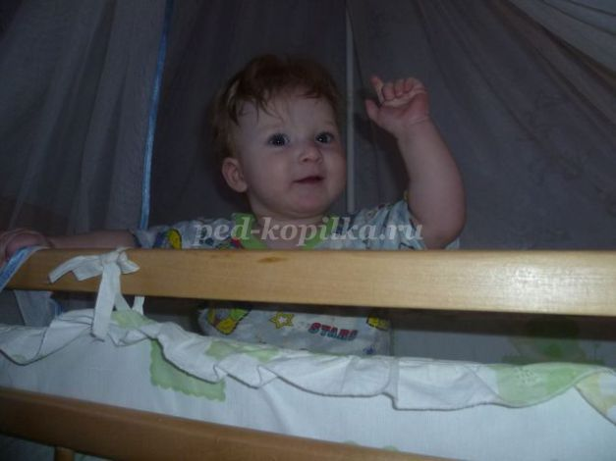
УЧИМ РЕБЁНКА ОБЩАТЬСЯ И… УЧИМСЯ ВМЕСТЕ С НИМ!
Не всегда то, как общается ребенок, кажется нам правильным. Что-то (с «взрослой колокольни») мы бы с удовольствием исправили, но… Он учится общаться, и в этом процессе набивает собственные шишки! Хотелось бы «подстелить соломки» да немного вложить своего ума в его голову, но ребенок почему-то этому сопротивляется. И мы, выдав порцию добрых советов о том, как помириться и больше не ссориться, можем услышать: «Ничего ты, мама, не понимаешь!». Если это перевести в более вежливую форму, то это прозвучало бы так: «Позволь мне набирать свой собственный опыт». Конечно, совсем уж оставить в покое ребенка мы не можем, ведь порой он выходит за рамки приличий…
Но как же совместить его право на собственный опыт и наш родительский долг воспитать достойного человека?

1. ДАЙТЕ ПРАВО НА ОШИБКУ
Не ждите, что ребенок (а ведь он только дошкольник!) будет изначально асом общения. Чтобы научиться писать, нужно писать, и никто это сразу не делает без помарок. Пока учишься кататься на велосипеде, приобретаешь немало синяков, и теоретические советы здесь почти не помощники. Так и в общении – у ребенка должно быть право на ошибку. За ошибки общения (был слишком груб, зря обиделся, не захотел договориться, ударил вместо того, чтобы поговорить) не стоит осуждать его слишком строго.

2 ОБСУЖДАЙТЕ, НЕ ОСУЖДАЯ
Если вы считаете, что ребенок в общении со сверстником повел себя неправильно, это лишь повод для разговора. Самое главное в обсуждении – диалог.
Распространенную ошибку взрослых можно обозначить так: «слишком много слов». Мы говорим столь много и экспрессивно, что ребенок теряет основную мысль уже после нескольких минут. Он думает: «Я что-то неправильно сделал, и мама очень рассердилась».
Эффективность такой взрослой лекции приближается к нулю. Вы можете это проверить, в конце спросив ребенка: «Ты все понял?». Он, конечно, ответит: «Да». Но если вы уточните: «А что именно ты понял?» – то он затруднится с ответом. И это будет означать, что разговор нужно было строить иным образом, и, как говорится, «весь пар ушел в гудок».

3. РОДИТЕЛЬСКИЙ ПРИМЕР
Конечно, вам знакома мысль «Начни с себя». Банально, почти навязло в зубах. Но от этого не потеряло актуальности. Особенно это важно в то время, когда у ребенка закладываются основы социального общения, т е. в дошкольном возрасте.
Если не хотите, чтобы ребенок проявлял агрессию в контакте со сверстниками, обратите внимание, нет ли жестокости в вашей семье. Если желаете, чтобы он был более инициативным, посмотрите, кого из близкого окружения можно назвать робким.
В общем, что бы вас ни беспокоило в отношениях ребенка со сверстниками, «примерьте» эту ситуацию на свою, взрослую жизнь. Может быть, тогда причины его поведения станут для вас более ясными.

4. РАЗГОВАРИВАЙТЕ!
Дети обычно идут к своим родителям с тревогами и вопросами. Нужно сильно постараться, чтобы вызвать у ребенка такое недоверие, чтобы он избегал говорить с вами о проблемах. Иногда для того, чтобы разговор состоялся, нужно проявить инициативу.
Хорошая привычка – спрашивать ребенка о том, как прошел его день. Не только что он ел, не ругала ли его «Мариванна» и как он спал. Но прежде всего о том, с кем он сегодня играл и во что; было ли ему весело или грустно; какие интересные мысли приходили ему в голову. Такая беседа располагает к тому, чтобы естественным образом поделиться своими тревогами о том, что Толик не дал ему трансформера, Лешка не захотел играть, Ваня, напротив, целый день хвостиком ходил, а про Таню говорят, что она в него влюбилась. А дальше уже можно поговорить, но не забывая об уважении к чувствам ребенка!

5. ПОМОЩНИЦА-ИГРА
Чтобы показать ребенку основы доброжелательного общения, нужно использовать такое мощное средство, как игра. Если беседы (которые чаще бывают нотациями) имеют коэффициент полезного действия около 20 процентов в дошкольном возрасте, то игра – 80! Вы можете напрямую разыгрывать сценки на основе проблемной ситуации, беря в качестве актеров плюшевых друзей. Ребенок может играть за любого персонажа или просто смотреть. В процессе игры можно делать паузу и спрашивать: «Как ты думаешь, что сейчас чувствует Мишка? А что хочется сделать Зайчику? Правильно ли он поступит? Как ты предложишь ему поступить, чтобы не обидеть друга?». Таким образом, вы поможете ребенку расширить репертуар действий, и это поможет ему действовать более эффективно в похожих ситуациях в жизни.

